Тема мастер-класса:
«Использование компетентностно-ориентированных заданий на уроке технологии по теме «Основы технологии оклейки помещения обоями»

Мастер-класс проводится для учителей технологии (технический труд, обслуживающий труд). Данный мастер-класс будет интересен учителям других предметов.
Время, отводимое на проведение мастер-класса: 40 минут, 5 минут – обсуждение итогов.
На мастер-классе учителям предлагается две роли:
- Роль учеников.
- Роли экспертов, оценивающих уровень сформированности универсальных учебных действий учащихся.
Оборудование:
- Карандаши (по количеству участников урока).
- Наборы фломастеров, маркеров (по количеству групп).
- Листы большого формата (по количеству групп).
- Калькуляторы (по количеству групп).
- Бланки экспертных заключений по каждому заданию (по количеству групп).
- Цветные «шляпы» с описанием «шляп» (по количеству участников урока).
- Карты оценки уровня сформированности УУД (по количеству учителей, выступающих в роли экспертов).

Вводное слово учителя, ведущего мастер-класс.
Тема моего инновационного педагогического проекта «Формирование универсальных учебных действий через реализацию принципов компетентностного подхода в урочной и внеурочной деятельности предмета «Технология».
Напомню, что для формирования УУД я реализую две основы компетентностно-ориентированного подхода в обучении:
- компетентностно-ориентированные задания на предметном содержании,
- технология развития критического мышления через чтение и письмо.
Как и любой предмет, Технология имеет две части – теоретическую и практическую. Теоретическая часть должна давать ученику не только определения и терминологию, но должна развивать системное мышление, показывать универсальные алгоритмы изучения любого раздела, знакомить с приемами научной организации труда. Вот почему для меня стали актуальны проблемы формирования УУД и новые технологии формирования системного критического мышления.

Инструктаж для учителей, выступающих в роли экспертов, оценивающих уровень сформированности универсальных учебных действий учащихся.
Для оценки достижения метапредметных результатов в школе разработана Карта наблюдений «Оценка уровня сформированности УУД». Данная карта была разработана по материалам семинара автономной некоммерческой образовательной организации дополнительного профессионального образования «Институт проблем образовательной политики «Эврика». Предлагаем вам апробировать процедуру оценки уровня сформированности УУД.
Вам необходимо выбрать для себя объект наблюдений – ученик (учитель, играющий роль ученика). В карте наблюдений (бумажный вариант или электронный документ Excel) вы должны отмечать наблюдаемые действия учеников: 1 – действие проявляется, 0 – отсутствует. Для каждого действия есть «повышающий» коэффициент. Карта разбита по этапам деятельности. По каждому этапу ведется подсчет баллов и процент проявления действий от максимального числа баллов.
В итоге, необходимо подсчитать процент сформированности УУД данного ученика (в электронной версии карты подсчет ведется автоматически).

Ход мастер-класса.
- Организационный этап (этап мотивационного настроя).
Учитель:
У каждого из вас на столе есть простой инструмент – карандаш. Возьмите его в руки и внимательно рассмотрите. Я вижу в нем вот что:
- Он сможет сделать много великих вещей, но лишь в том случае, если он позволит кому-то держать его в своей руке.
- Он переживает болезненное обтачивание время от времени, но это необходимо, чтобы стать лучшим карандашом.
- Он способен исправлять ошибки, которые он совершил.
- Его наиболее важная часть всегда находится внутри него.
- На какой бы поверхности его не использовали, он всегда оставит свой след. Независимо от его состояния, он должен продолжать писать.
Желаю вам, чтобы ваше «обтачивание» жизнью было как можно менее болезненным, чтобы ошибки, которые мы совершаем, можно было исправить и чтобы вы имели силы продолжать то, чем вы занимаетесь, независимо от вашего состояния. Чтобы вы помнили об этом, я дарю каждому из вас карандаш.

В наше время на рынке услуг появился новый вид деятельности: консалтинг. Как выдумаете, что это такое?
Консалтинг (консультирование) — деятельность по консультированию руководителей, аппарата управления, управленцев по широкому кругу вопросов в сфере финансовой, коммерческой, юридической, технологической, технической, экспертной деятельности. Цель консалтинга — помочь системе управления (менеджменту) в достижении заявленных целей. Иными словами: консалтинг — это управленческое консультирование по широкому кругу вопросов в сфере финансовой, юридической, технологической, технической, экспертной деятельности, оказываемая внешними консультантами, для решений той или иной проблемы. Консалтинговые компании специализируются по отдельным направлениям деятельности (например, финансовому, кадровому, организационному, стратегическому). (Википедия)

действия учителя | действия учеников
Задает дополнительные вопросы:  - Что делают люди, занимающиеся консалтингом?  - Какое русское слово отражает смысл консалтинга? | Выдвигают гипотезы.  Отвечают на вопросы.
Предлагаю вам сегодня открыть консалтинговую фирму.
СЛАЙД 1.
На слайде определение консалтинговой фирмы:
Консалтинговая фирма - специальные компании, деятельность которых заключается в консультировании производителей, продавцов, покупателей по широкому кругу вопросов экономики, финансов, внешнеэкономических связей, создания и регистрации фирм, исследования и прогнозирования рынка товаров и услуг, инноваций. Консалтинговые фирмы могут быть специализированными по отдельным профилям консультационной деятельности.
Экономический словарь

действия учителя | действия учеников
Предлагает перевести название типа фирмы на русский язык. | Предлагают варианты:  - консультационная фирма,  - экспертное бюро…
Предлагает группам выступить в роли консультационной фирмы:  - Придумайте название фирмы;  - Какие должности могут быть в такой фирме?  - Распределите роли-должности в группе. | Определяют название фирмы.  Распределяют роли в группе.
Предлагает представить фирму. | Представляют фирму.

Учитель.
Вот ваш первый клиент – заказчик.
В роли клиента выступает ученик шестого класса (далее – Заказчик).

- Этап «вызов».
Заказчик:
- Наша семья мечтает купить на «большой земле» домик для того, чтобы проводить там майские праздники и летний отпуск. Мы подобрали подходящий вариант.
Вот какое описание местности и дома мы нашли в «Интернет».
Дом расположен в живописной местности. Недалеко от дома расположился холм. В майские дни с одной стороны холм уже покрыт сочной зеленой травой и цветущими весенними цветами, а с другой - еще лежит снег, что позволяет продлить наслаждение зимних забав: можно покататься на лыжах или санках.
В жаркие летние дни ручей, протекающий у подножия холма, освежает воздух, радует своим журчанием.
Дом разделен на 2 части: А и Б. Веранды дома выходят на противоположные стороны, что позволяет хозяевам насладиться уединением.
Вот топографический рисунок местности:
СЛАЙД 2.
На слайде рисунок. Позже появляется текст задания.
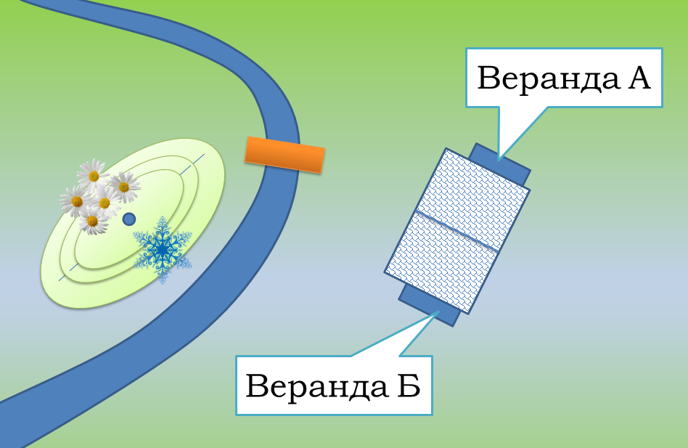
Я обращаюсь в вашу фирму для получения квалицированного консультации по вопросу: Какую часть дома нам стоит приобрести, если все мы мечтаем наслаждаться лучами восходящего солнца на веранде собственного дома?

Учитель:
Фирма, которая первой даст верное обоснованное заключение получить 100 000 виртуальных рублей. В случае верного ответа вторая фирма получит 50 000 виртуальных рублей.

- Этап «осмысление».

действия учителя | действия учеников
Задает побуждающие вопросы:  - Понятно ли вам задание?  - Сформулируйте для себя вопросы, отвечая на которые вы сможете ответить на главный вопрос.  - Знания по каким предметам могут вам помочь разобраться в данной ситуации?  Предлагает оформить «экспертное заключение» | На основе информации (монологическое высказывание, текст, рисунок) делают вывод о расположение на рисунке-схеме сторон света, выбирают подходящую часть дома.  Оформляют заключение, обосновывая выбор.
Предлагает представителям групп представить экспертное заключение | Представляют экспертное заключение «заказчику»

Заказчик:
- Спасибо за исчерпывающий ответ. Теперь мне понятно, что посоветовать родителям. Так же я узнал, что нужно быть внимательнее на уроках географии .
Вот план той комнаты, в которой буду жить я. В ней одно большое окно, входная дверь расположена напротив. Пусть комната небольшая, но моя, личная.
СЛАЙД 3.
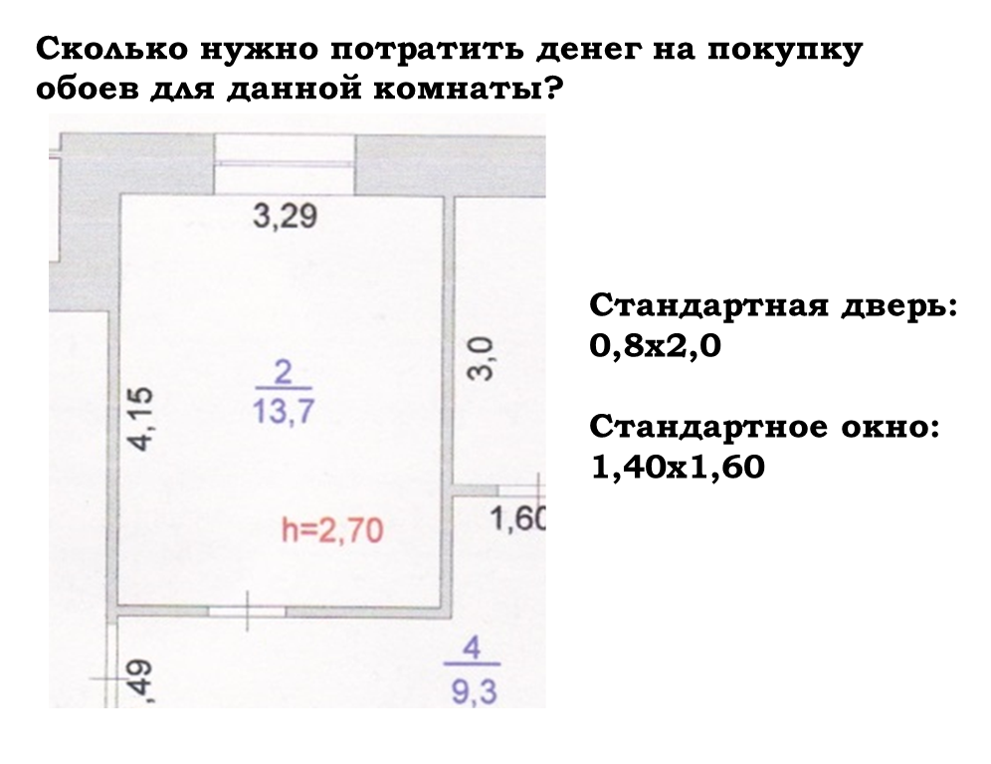
Мама, наверняка, уже продумала дизайн в моей комнате, но решил, что обои для своей комнаты я куплю сам! Я уже подобрал пару вариантов. Вот образцы обоев. Так же я сфотографировал ценники этих образцов.

Образец 1.
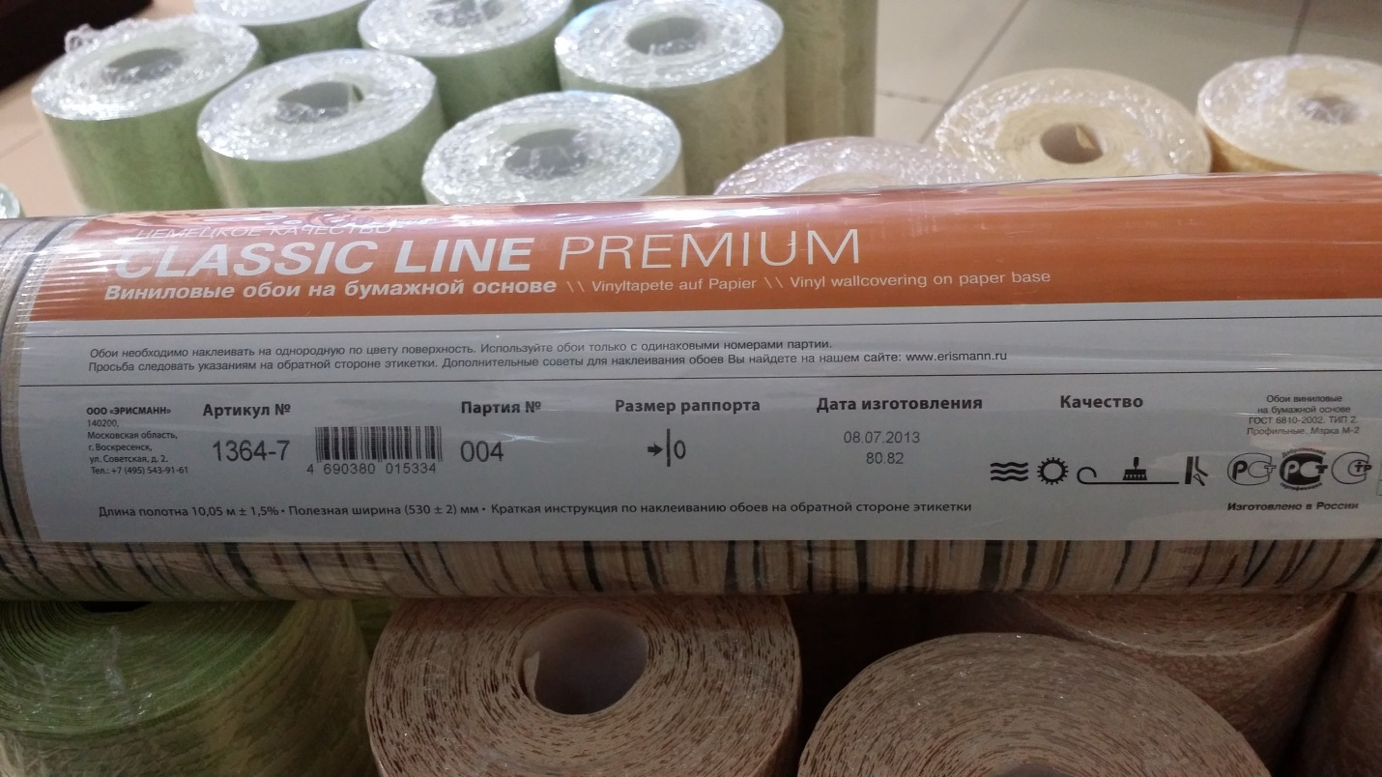
Цена: 385 руб.

Образец 2.
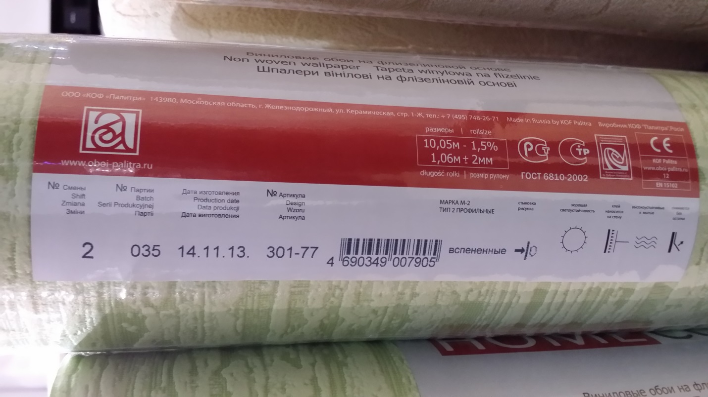
Цена 655 руб.

Хочу получить от вас консультацию по вопросу: Сколько мне нужно будет потратить денег на покупку данных видов обоев? Хотелось бы получить и алгоритм расчета стоимости, что бы в дальнейшем просчитать другие варианты покупки обоев для моей комнаты.

Каждая группа учеников получает один образец обоев, ценник данного вида обоев.

Учитель:
Каждая фирма за верно сформулированное заключение получит по 200 000 виртуальных денег.

действия учителя | действия учеников
Задает побуждающие вопросы:  - Понятно ли вам задание?  - Сформулируйте для себя вопросы, отвечая на которые вы сможете ответить не главный вопрос.  - Знания по каким предметам могут вам помочь разобраться в данной ситуации?  Предлагает оформить «экспертное заключение»  В случае, если группа(ы) затрудняются в поиске способа расчета необходимого количества обоев, подводит их к пониманию того, что площадь стен и площадь всех обоев должна совпадать. | На основании схемы комнаты рассчитывают площадь поверхности стен.  На основании информации этикеток образцов обоев рассчитывают площадь одного рулона.  Сравнивая площадь стен и площадь одного рулона обоев, рассчитывают количество рулонов.  На основании ценника образцов делают вывод о стоимости обоев, необходимых для оклеивания данной комнаты.  Формулируют алгоритм расчета стоимости обоев.  Составляют «экспертное заключение»
Предлагает представителям групп представить экспертное заключение | Представляют экспертное заключение «заказчику»
Возможно, что при расчете, ученики не учтут площадь двери и окна.
Заказчик:
- Алгоритм мне понятен и расчеты, похоже, верные. А площадь окна и двери не нужно учитывать при расчете?
Предлагается группам откорректировать заключение.

Заказчик:
- Вот для чего нас учат на математике узнавать площадь различных фигур ! Спасибо за исчерпывающую информацию. Она позволит мне сэкономить мои сбережения и сделать в моей комнате ремонт, о котором мечтаю Я! Пойду готовить презентацию для моей семьи.
Уходя: Нужно еще рассчитать пару вариантов…А-га! Пожалуй, я смогу еще купить диск с новой игрой.

- Этап «рефлексия».
Учитель:
- Вы побывали в роли экспертов – сотрудников консультационной фирмы.
Конечно, настоящие фирмы решают вопросы гораздо сложнее:
- исследуют и прогнозируют рынок (товаров, услуг, лицензий, ноу–хау и т.п.);
- дают деловые консультации по вопросам капитальных вложений;
- дают оценку эффективности проектов;
- дают рекомендации по созданию и преобразованию организационных структур;
- предлагают пути выхода из кризисных ситуаций
Как вы думаете, каждый человек может работать экспертом?
действия учителя | действия учеников
Задает наводящие вопросы:  - Какими качествами должен обладать человек, выбирающий профессию эксперта?  - Что должен знать, уметь эксперт?  - Может быть, кто-то из вас решил стать экспертом консультационной фирмы в будущем? | Высказывают свое мнение.  Отвечают на вопросы учителя.

Уверен, что на сегодняшнем уроке вы многое узнали и многому научились.
Предлагаю вам подвести итоги урока через прием «Шесть шляп мышления». По количеству человек в группе каждый выбирает себе «шляпу».
Для распределения «шляп» можно каждому участнику группы раздать цветные шляпы.
На данном мастер-классе в «зеленой шляпе» предлагают побыть учителям-наблюдателям.
Белая шляпа. Запишите факты, цифры (без эмоций, без оценок), которые запомнились вам на уроке.
Желтая шляпа. Запишите позитивные моменты урока. Почему они позитивны?
Черная шляпа. Запишите негативные стороны, недостатки. Почему они негативны?
Красная шляпа. Опишите изменение эмоционального состояния и моменты, с которыми были связаны изменения. Причины можно не объяснять.
Зеленая шляпа. Как можно было бы усовершенствовать работу?
Синяя шляпа. Сделай общий вывод.
Учитель.
В синей шляпе сегодня буду я:
Учиться и, когда придет время, прикладывать усвоенное к делу — разве это не прекрасно! (Конфуций)

